KOMMUNIKATIONSPLAN
FÖR HSB BRF ORION NÄSSJÖ

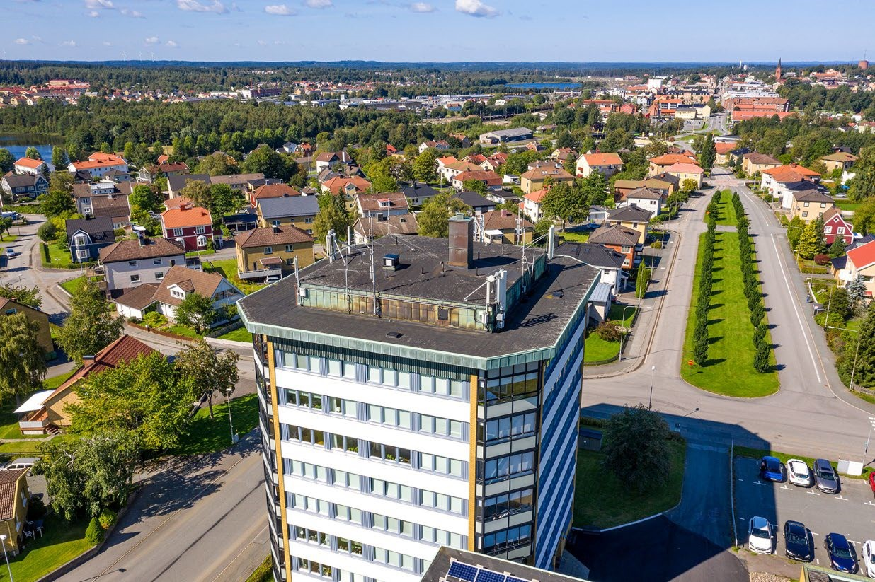

KOMMUNIKATIONSPLAN
Vår kommunikationsplan beskriver vad som ska kommuniceras i HSB Brf Orion, till vilka, när, hur och av vem. Planen beskriver också varför kommunikation behövs och vilket mål kommunikationen har. Kommunikationsplanen ses över årligen.

1. Bakgrund och syfte
HSB brf Orion har en kommunikationsplan som ligger till grund för vilka olika kanaler vi använder i våra kontakter med föreningens medlemmar. Den förtydligar också hur ansvaret ser ut för dessa kontakter och vilka personer som har speciella uppdrag i samband med kommunikationen.

Syftet med kommunikationen är att hålla en god kontakt med föreningens medlemmar. Det finns också många frågor där det är viktigt med tydlig och återkommande information till medlemmarna. Sedan finns det också en önskan att skapa en god stämning och sammanhållning inom föreningen och där ser vi också kommunikationen via olika kanaler som en viktig del.

2. Målgrupper
Som bostadsrättsförening har vi löpande avtal med ett flertal olika samarbetspartners. Det är viktigt att hålla en god kommunikation med dem för ett fungerande samarbete. Vår främsta målgrupp för vår kommunikation är bostadsrättsföreningens medlemmar och boende. Återkommande kommunikationsbehov har bostadsrättsföreningen också med HSB Göta, HSB Göta Förvaltning, Nässjö kommun, NAV, andra leverantörer, entreprenörer, mäklare, adekvata statliga myndigheter, polis, försäkringsbolag, grannar till föreningens område etc.

HSB brf Orions målgrupper
- Medlemmarna
- Styrelsen
3.Valberedning
- Revisorer
- Samarbetspartners såsom HSB Göta och andra mer eller mindre formellt avtalade t.ex. Tele2, Hyresgäster kommunikationsmaster m.fl.

3. Kommunikationskanaler och ansvar
I HSB Brf Orion har vi för närvarande Bengt Laveklint, vicevärd, som ansvarig för löpande kommunikation med föreningens målgrupper. Styrelsen har som rutin att ge ut ett informationsblad efter varje styrelsemöte där sådant kommuniceras som berör föreningens medlemma

Kommunikationskanal | Målgrupp | Exempel - användningsområde
Hemsida | Mäklarfirmorna, föreningens medlemmar och potentiella medlemmar.  Myndigheter. | Information som är mer långsiktig och nyheter av aktuell karaktär
Intranät Mitt HSB | Föreningens  medlemmar och boende. | Information som enbart ska ses av boende medlemmar och inte ligga publikt.
Information som sätts upp i trapphusuppgång. | Medlemmar och boende, i vissa fall även besökare. | Aktuell information som berör alla boende i föreningen.
Informationsbrev  som delas ut i postboxar. | Föreningens  medlemmar och boende. | Aktuell information som berör alla i föreningen.
Informationsmail | Enskilda medlemmar, entreprenörer | Information som berör enskild eller ett speciellt ärende.
Informations/dialogmöte | Föreningens  medlemmar och boende. | Information som kräver dialog och fysiska/digitala möten.

4. Planera budskapen
Varför/Orsak | Vad innebär det? | Hur (dialog) | Målbild (vad ska det leda till?)
(Exempel) Trädgården behöver städas och buskar klippas. Det skulle vara bra om många kunde vara med och hjälpas åt! | Vi ska ha en gemensam städhelg i september och önskar att alla bidrar. Givetvis firar vi den gemensamma insatsen med en gårdsfest efteråt! | Det finns en lista med aktiviteter på vår hemsida – hur vill du bidra? Finns det någonting som vi i styrelsen har glömt? Mejla oss gärna på … | En finare trädgård som vi alla kan njuta av under sommaren

5. Aktivitetsplan – er kommunikationsprocess
Aktivitet | Målgrupp | Budskap | Kanal | Ansvarig
Informationsbladet Det händer 10-11 ggr/år | Alla boende i  bostadsrättsföreningen,  Handläggare HSB  Göta | ”Det här händer just nu – och detta kommer att hända framöver” | Informationsbrev i postboxar samt på hemsidan och  Mitt HSB | Bengt  Laveklint

